附件2

团干部入驻“智慧团建”系统移动端指引

一、概述
已被组织管理员/组织运营者录入系统的团干部，可通过扫码或省管理员发送的微信/短信邀请进入“智慧团建”系统团干部移动端——“广东共青团”微信企业号。
首次进入企业号，团干部需填写本人在支部的职务。如果团干部是本组织首位入驻企业号的运营者，完善本人在支部的职务后，还需完善本组织的微信企业号代称（16字内）。
在多个组织担任职务的团干部，每次进入系统时，需选择其中一个工作组织进入，进入后也可切换到其他组织。
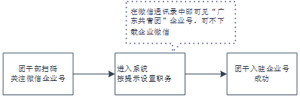
（操作流程示意）
二、操作说明
1. 扫码关注“广东共青团”微信企业号，或点击手机收到的微信“服务通知”提醒，提交加入申请。
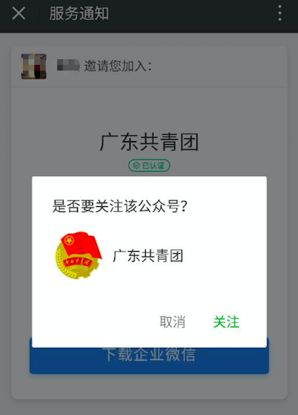
扫码关注“广东共青团”微信企业号
如团干未被组织通过管理后台录入系统，则扫码不成功，请联系本组织管理员/运营者。
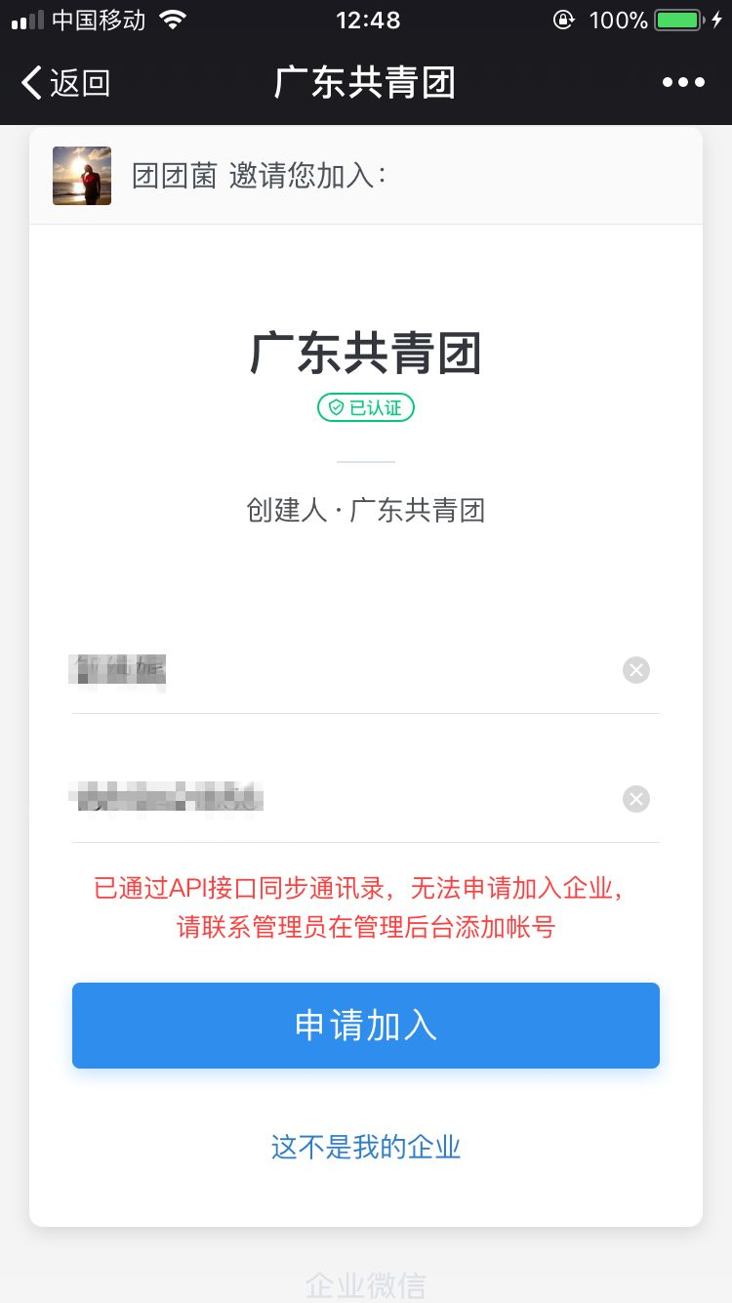
2.微信企业号会在各个环节提醒用户下载企业微信APP，但无需下载，从微信通讯录中进入“广东共青团”微信企业号即可完成所有必要操作。若出现下图提示，请直接关闭以下页面，并退出微信App后再次打开，则在微信通讯录中可查找到“广东共青团”企业号。
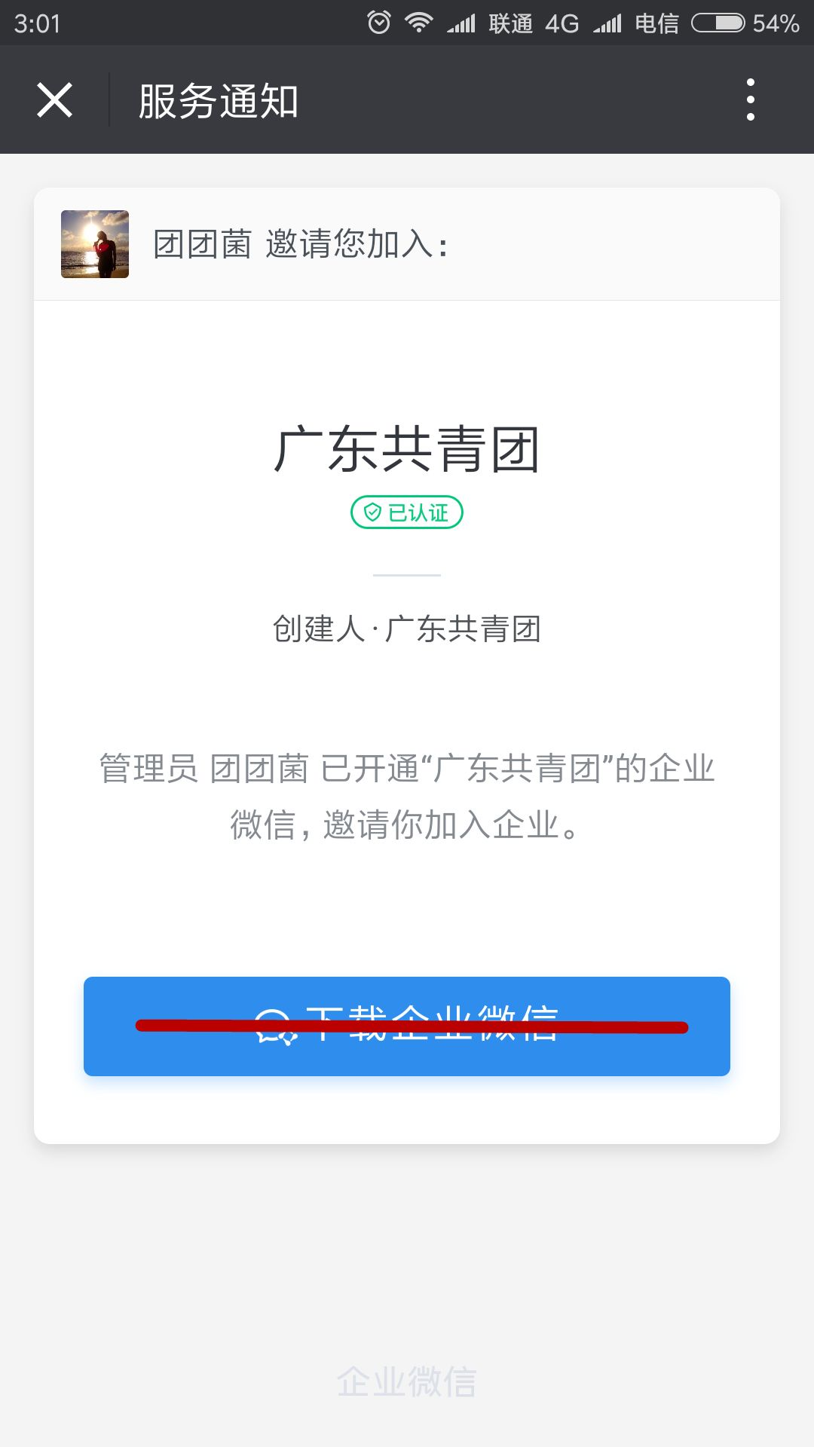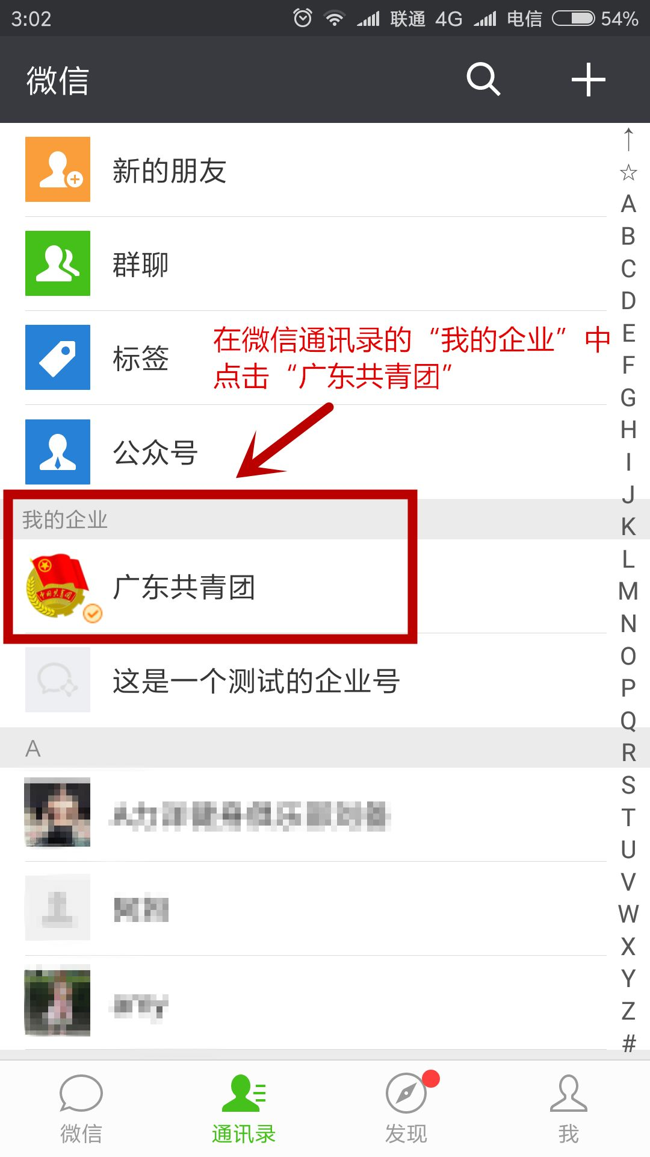
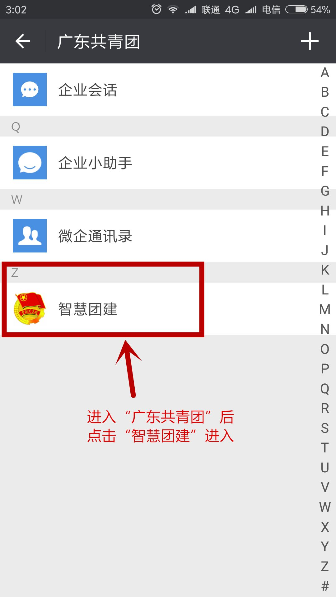
3. 设置团干部职务：
每一名团干部在首次进入微信企业号时都需设置职务。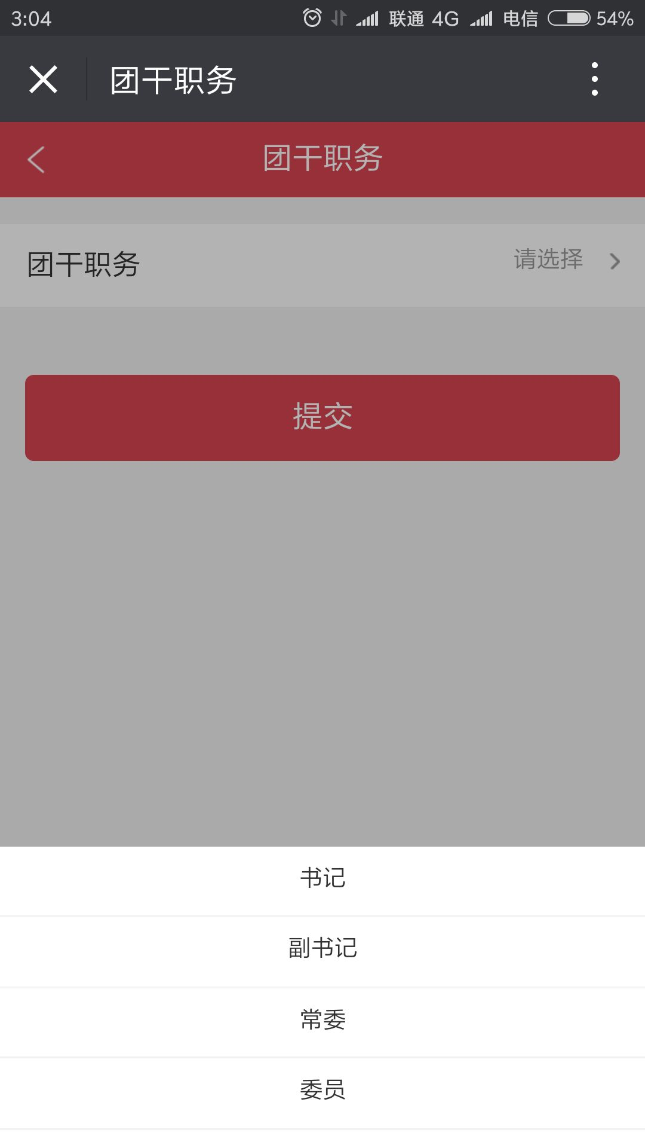 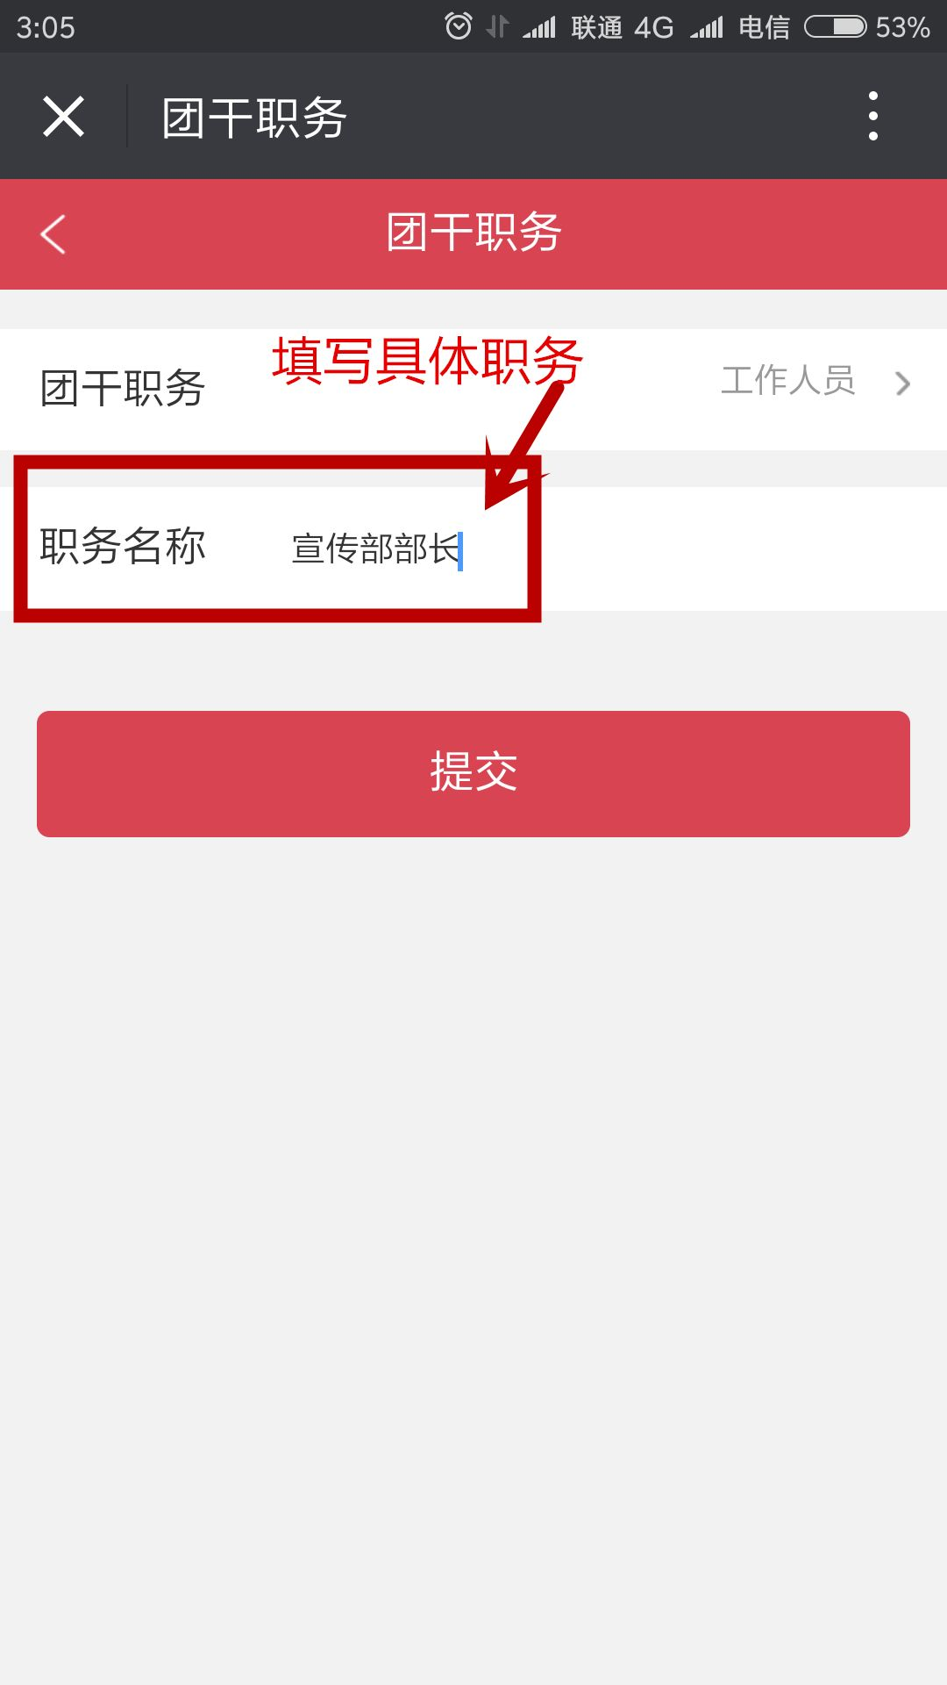 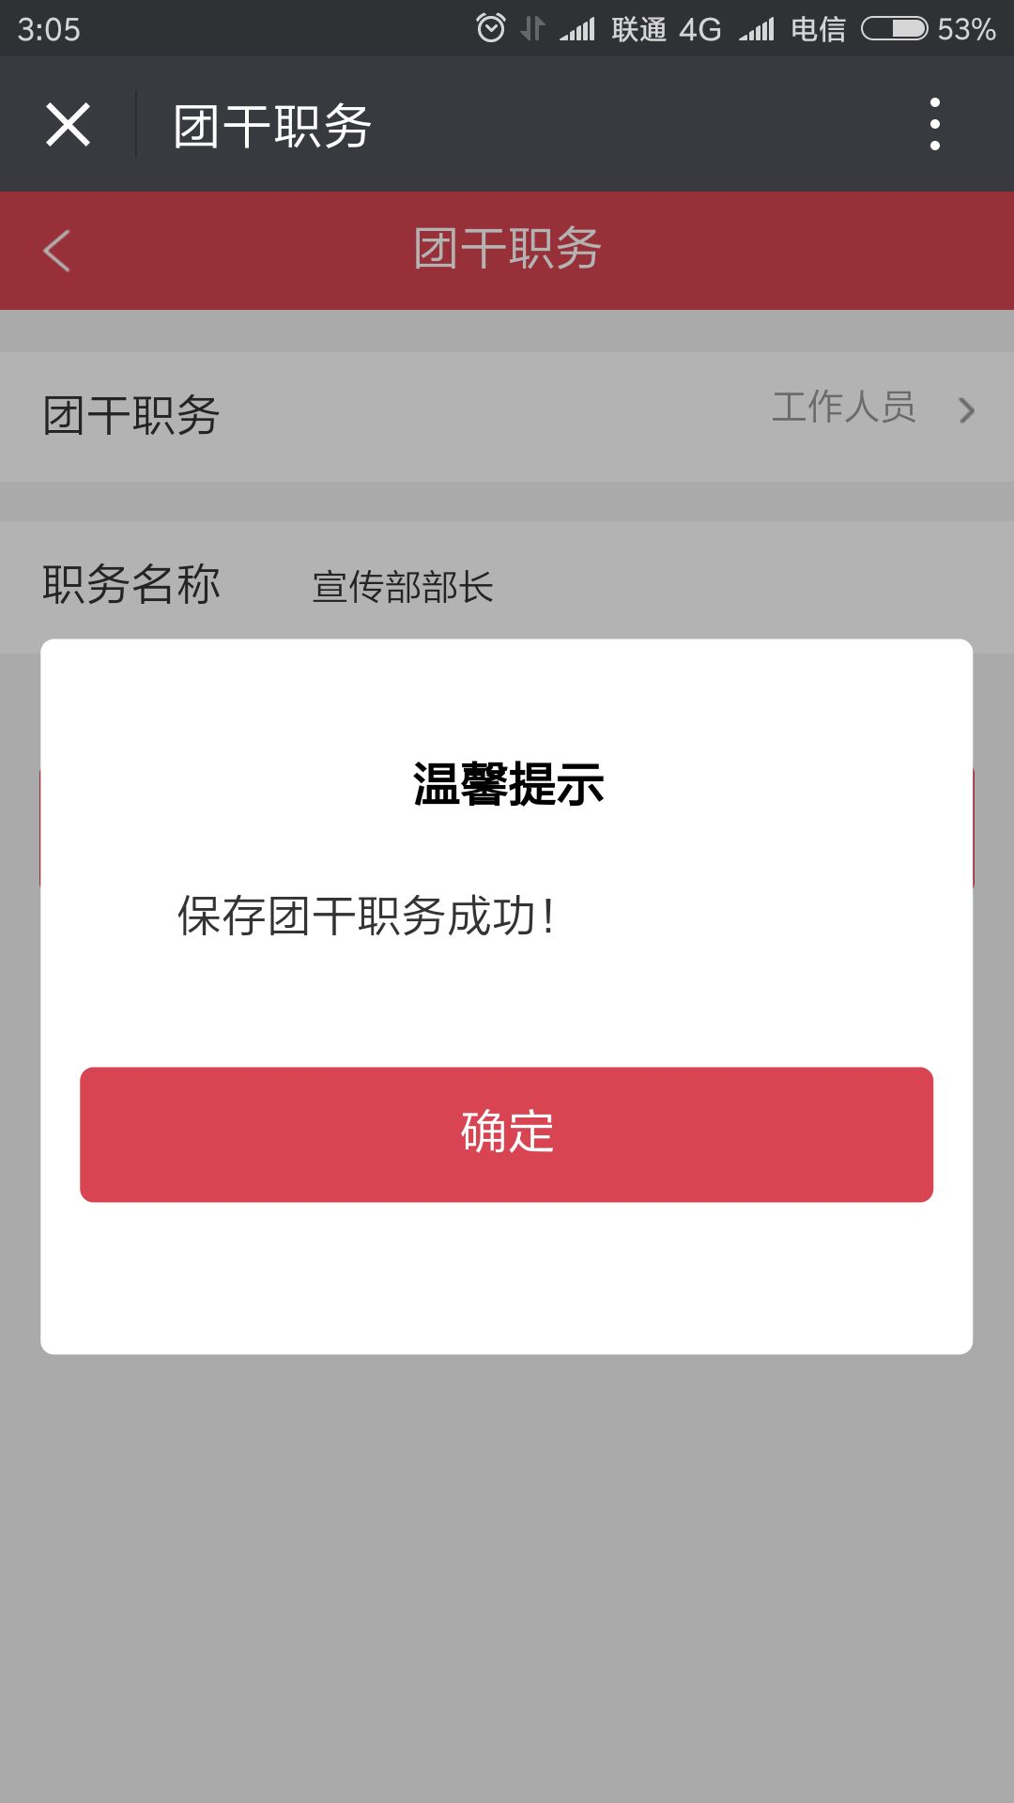
4. 团干部中首位进入本组织的运营者需设置本组织在企业号中的代称，请详细阅读代称命名规则后填写。普通团干无此操作。
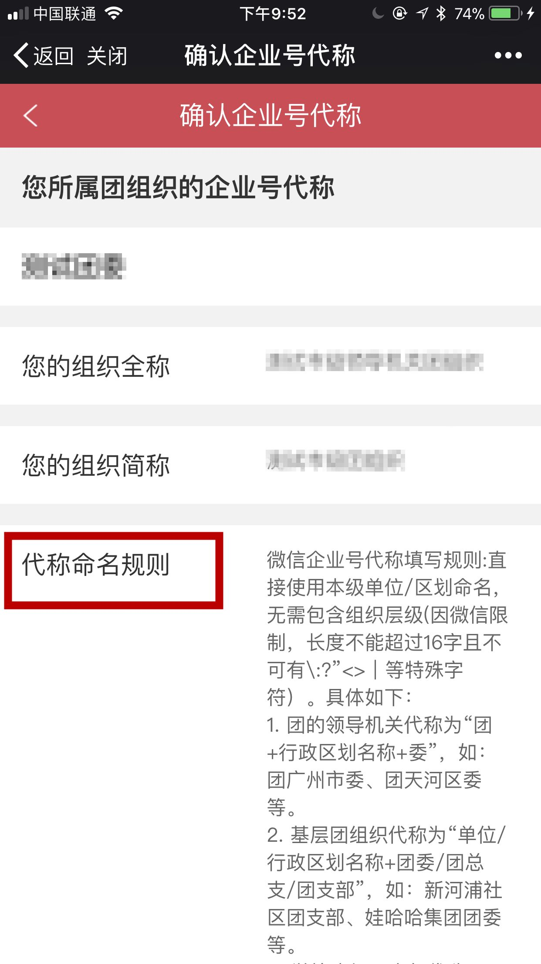
团干部中的组织运营者点击“资料审核”，可对报到团员的身份进行审核，普通团干无此功能。所有团干均可在企业号中进行团员、团干及组织资料查询，进行全省团干实时会话。
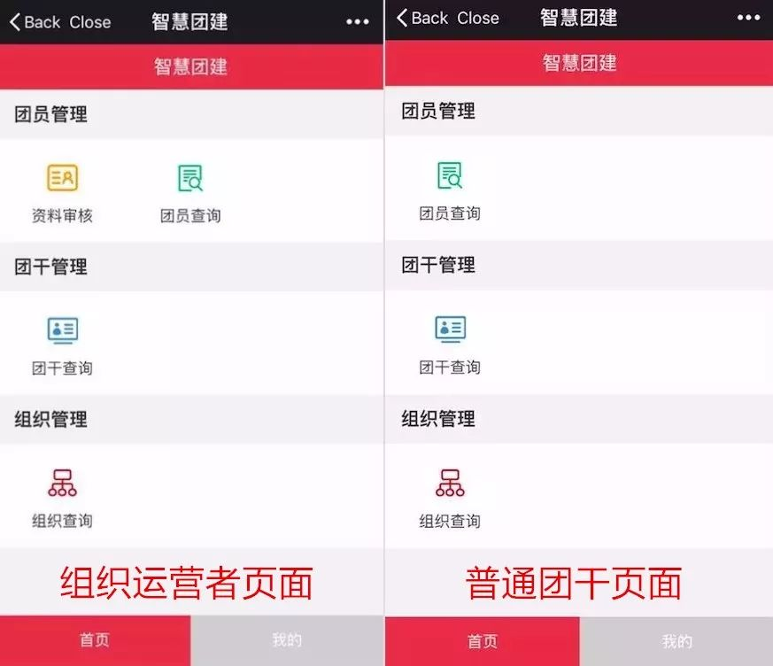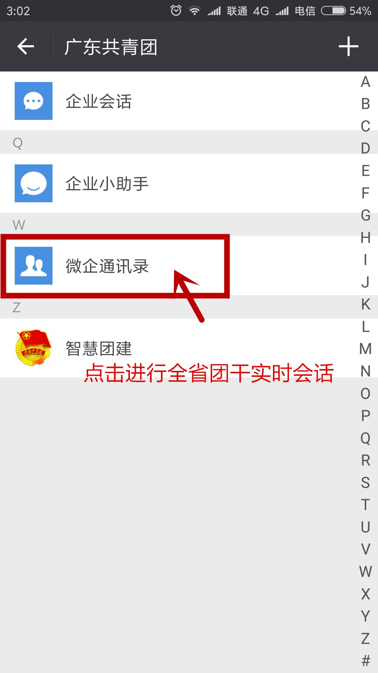
5.团干部若在多个组织任职，可选择进入的组织，并设定在该组织的职务。
